Karla Liliana Huerta Estrada
Act. 3 “Biología”
Daniel Salvador Rojas Tapia
4”A” BEO4119
CAMPUS HIDALGO 1
Fecha de entrega: 18/Mayo/2017

¿Qué es el ciclo celular?
El ciclo celular se describe como la secuencia general de acontecimientos que se producen durante la vida de una célula eucariota y se divide en cuatro fases diferenciadas:
1) La mitosis o fase M, corresponde a la fase de división celular.
2) Luego viene la fase G1 (del término gap o intervalo) que ocupa la mayor parte del ciclo.
3) Le sigue la fase S, o fase de síntesis de ADN.
4) Durante la fase G2 se prepara la mitosis con una célula tetraploide que entra en la fase M y en el comienzo de un nuevo ciclo celular.
La duración temporal del ciclo es variable, y aunque en un cultivo de laboratorio, es de 16 a 24 horas , en las células de un organismo pluricelular puede ir de 8 horas a más de 100 días. Algunas células muy diferenciadas como las neuronas o las células musculares nunca se dividen y asumen un estado quiescente conocido como fase G0. El arranque y desarrollo del ciclo es regulado por, señales tanto internas como externas, y dispone de varios puntos de control que determinan su progreso y si el estado de la célula es correcto, deteniéndole si no se desarrolla de manera exacta.
1.- Cuadro comparativo :

INTERFASE | FASE M (Mitosis)
Es la replicación y preparación para la fase M que es la fase de división celular que incluye la mitosis. | Reparto del material genético duplicado de la célula madre entre dos células hijas mientras que la citocinesis es el reparto de citoplasma entre las dos células hijas incluyendo el proceso de "estrangulamiento" de la célula madre para dar dos células hijas.
G1.- En esta fase sigue a la mitosis anterior y corresponde a la fase de desarrollo de la célula. Los cromosomas se encuentran esparcidos en el interior del núcleo celular asociados a las histonas formando las fibras nucleosómica . Los genes se transcriben de acuerdo con las necesidades metabólicas que  Presenta la célula en cada momento. En el citoplasma se suceden los diferentes procesos metabólicos y los orgánulos celulares se forman también en este periodo. | Profase: En esta etapa los cromosomas pasan de la forma laxa de trabajo a la forma compacta de transporte. La envoltura nuclear se fracciona en una serie de cisternas que ya no se distinguen del RE, de manera que se vuelve invisible con el microscopio óptico.  “También los nucléolos desaparecen, se dispersan en el citoplasma en forma de ribosomas.”  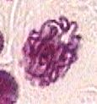
S.- Es el de síntesis de ADN. En  él, la doble hélice se abre en diversos puntos  llamados ojos de replicación, es en ellos  Donde se produce la síntesis del ADN.  Simultáneamente se transcriben los genes  necesarios  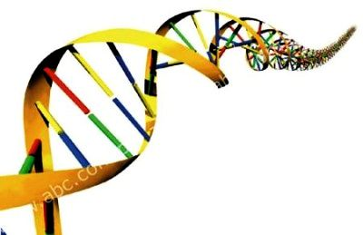 | Metafase: Aparece el huso mitótico o acromático, formado por haces de micro túbulos; los cromosomas se unen a algunos micro túbulos a través de una estructura proteica laminar situada a cada lado del centrómero, denominada cinetocoro. También hay micro túbulos polares, más largos, que se solapan en la región ecuatorial de la célula.  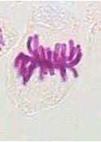

G2.- Se sintetiza el material citoplasmático necesario para la división celular, como por ejemplo las moléculas de tubulina, proteína que compone los microtúbulos para el huso acromático.  Es decir queda marcado por la aparición de cambios en la estructura celular, que se hacen visibles con el microscopio y que nos indican el principio de la mitosis o división celular. Se realizan reparaciones en el DNA. | Anafase: Se separan los centrómeros hijos, y las cromáticas, que ahora se convierten en cromosomas hijos. Cada juego de cromosomas hijos migra hacia un polo de la célula. El huso mitótico es la estructura que lleva a cabo la distribución de los cromosomas hijos en los dos núcleos hijos
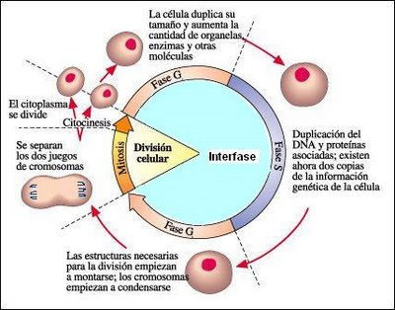 | 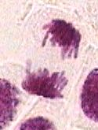

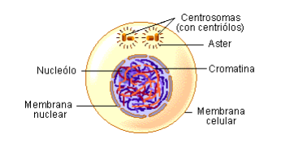 | Telofase: Comienza cuando los cromosomas hijos llegan a los polos de la célula. Los cromosomas hijos se alargan, pierden condensación, la envoltura nuclear se forma nuevamente a partir del RE rugoso y se forma el nucléolo a partir de la región organizadora del nucléolo de los cromosomas SAT.  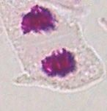
Tiene una duración entre 3 y 4 horas. Termina cuando la cromatina empieza a condensarse al inicio de la mitosis. La carga genética de humanos es 2n 4c, ya que se han duplicado el material genético, teniendo ahora dos cromáticas cada uno. | La duración de los periodos de la Mitosis depende de las condiciones fisiológicas y de determinados factores y, en particular, la temperatura.  Un caso típico de duración de un ciclo celular es el de los cultivos de células HeLa en las que un ciclo celular dura 20 horas y cada fase tiene la siguiente duración:  G1..... 8 horas  S ..... 6 horas  G2..... 5 horas  M...... 1 hora
RESUMEN
1.- INTERFASE:
Fase M: es el momento de la división celular o mitosis
Fase G1: en este período la célula aumenta de tamaño.
Fase S: ocurre la síntesis o duplicación del ADN para que la célula tenga dos copias de su material genético para repartir en la mitosis.
Fase G2: la célula aumenta de tamaño y duplica sus componentes (mitocondrias, peroxisomas, etc.) para prepararse para la mitosis.
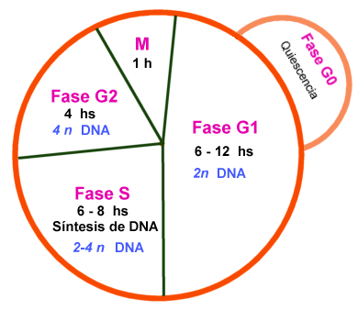

2.- MITOSIS:
La interfase precede la división es una etapa de pausa en la que luego se da inicio la división celular.
La Profase es la primera fase de la mitosis y de la meiosis. En ella se produce la condensación de la membrana nuclear altamente catalogada como material inusuable genético también conocido como (ADN)-que normalmente existe en forma de cadena plasmatica condensada dentro de una estructura altamente ordenada llamada cromosoma- y el desarrollo monopolico del pstico mitótico.
La Metafase es la fase de la mitosis y de la meiosis que sucede después de la profase en esta pierde la envoltura y aparecen las microtubillas.
La Anafase: Las cromátidas hermanas se separan, y los nuevos cromosomas hermanos se mueven a los polos opuestos de la célula.
La Telofase: Comienza cuando los cromosomas hijos llegan a los polos de la célula. Los cromosomas hijos se alargan, pierden condensación, la envoltura nuclear se forma nuevamente a partir del RE rugoso y se forma el nucleolo a partir de la región organizadora del nucleolo de los cromosomas SAT.
Los cromosomas hijos inician la reconstrucción del núcleo en los polos de la célula.
El aparato mitótico desaparece y se desarrolla nueva membrana nuclear, alrededor de cada colección de cromosomas.
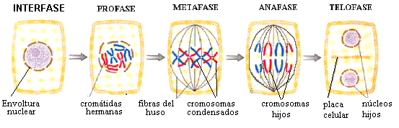

- BIBLIOGRAFIAS:
http://alevazquez.com.ar/pdfs/Ciclo_Celular_Mitosis_Meiosis.pdf
Dra. Ana Maria Gonzalez. (2001-2013). Tema 9.-Nucleo 9.2 "Division celular". 18 de Mayo del 2017, de Universidad Nacional del Nordeste, Corrientes, Argentina Sitio web: http://www.biologia.edu.ar/botanica/tema9/9-2mitosis.htm
- LIBROS:
J. L. Sánchez Guillén. (2005). Ciclo celular, Mitosis. En Biología y geología 2º(Página III-6-8). España: OVIEDO.
Berg, L. R. 1997. Introductory Botany, Plants, People and the Environment. Saunders College Publishing.
De Robertis, E. M. F (h.), J. Hib & R. Ponzio. 1996. Biología Celular y Molecular. Ed. El ateneo.
Cavalier-Smith T. 1988. Eukaryote cell evolution. Proc. XIV International Bot. Congress 203-223.
Mauseth, J. D. 1988. Plant anatomy. The Benjamin/Cummings Publishing Co., Inc.
Moore, R., W. Dennis Clark & K. R. Stern. 1995. Botany. Wm. C. Brown Publishers.
Raven, P. H., R. F. Evert & S. E. Eichhorn. 1992. Biology of Plants, 5th ed. worth Publishers.
Sheeler, P. & D. E. Bianchi. 1980. Cell Biology: Structure, Biochemistry and Function. John Wiley & Sons.
Strasburger, E. y col.1994. Tratado de Botánica. 8a. Ed. castellana. Ediciones Omega S.A.

